**Katedra počítačov a informatiky Fakulta elektrotechniky a informatiky Technická univerzita v Košiciach**

**Generovanie fraktálnych rastlín**

**Počítačová grafika Používateľská príručka**

**Šk. rok: 2022/2022 Autori: Juraj Marec,**

**Daniel Schmidt**

**Meno učiteľa: doc. Ing. Branislav Sobota PhD.**

1. Obsah

Zoznam obrázkov 3

2. Funkcia programu 4

3. Inštalácia programu 5

3.1. Súpis obsahu dodávky 5

3.2. Požiadavky na technické prostriedky 5

3.3. Požiadavky na programové prostriedky 6

3.4. Vlastná inštalácia 6

3.5. Spustenie programu 6

4. Použitie programu 7

4.1 Zadávanie pravidla pre generovanie 7

5. Popis vstupných/výstupných a pracovných súborov 8

5.1. Zoznam použitých formátov pracovných súborov 8

6. Obmedzenia programu 9

6.1. Zoznam obmedzení 9

7. Chybové hlásenia 10

7.1. Zoznam chybových hlásení 10

8. Príklad použitia 11

# Zoznam obrázkov

Obrázok 1 Štruktúra koreňového adresára 5

Obrázok 2 Zadávanie pravidla pre generovanie 7

Obrázok 3 nastavenie farby a šírky čiar 7

Obrázok 4 Ovládacie tlačidlá 8

Obrázok 5 Grafické pole 8

Obrázok 6 Úvodná obrazovka po spustení programu 10

Obrázok 7 Zadanie pravidlá pre generovanie 10

Obrázok 8 Nastavenie farieb a šírky čiar 11

Obrázok 9 Vygenerovaná rastlina 11

# Funkcia programu

Témou tohto semestrálneho projektu bolo vytvorenie programu, ktorý pomocou transformácií a prácou s grafickými formátmi umožní vytvárať rôzne mosty. Program orientujte objektovo tak, aby bolo možné vyberať okolie/prostredie mosta a jednotlivé objekty, z ktorých sa most vytvára, prípadne ich dopĺňať. Program zabezpečuje možnosť uloženia výsledného pohľadu na most do používaného grafického formátov JPG.

Webová aplikácia pozostáva z dvoch základných súčastí. Prvá časť pozostáva na definíciu základných vlastnosti pre generáciu fraktálov. Používateľ má možnosť si zadefinovať vlastne pravidlá, na základe ktorých sa výsledný fraktál generuje. Užívateľ ma možnosť si nadefinovať farbu jednotlivých iterácii a hrúbku čiary. Program podporuje aj nastavenie farby pozadia a aj nahranie vlastného obrázka ako pozadie. Druhá časť pozostáva z grafického poľa, kde sa na základe nadefinovaných vlastnosti vykresľuje fraktál.

Vo všeobecnosti program dokáže vygenerovať na základe vstupných parametrov rôzne obrazce, ktoré si užívateľ môže uložiť. Pri zapojení fantázie vo výsledku sú výsledné obrázky veľmi pekné.

# Inštalácia programu

## Súpis obsahu dodávky

Webová aplikácia na generovanie fraktálnych rastlín bola implementovaná využitím webových technológií a grafickej knižnice P5.js. Aplikácia sa spustí automaticky po otvorení index.html vo webovom prehliadači.

#### Štruktúra obsahu dodávky

* Dokumentácia
  + Používateľská príručka
  + Systémová príručka
* Projekt

Štruktúra projektu je zobrazená na nasledujúcom obrázku.

Obrázok 1 Štruktúra koreňového adresára

* ***/.idea*** *–* obsahuje súbory, s ktorými pracuje program WebStrom
* ***/scripts*** *–* pozostáva z knižnice p5.js a súbor main.js, kde je celková logika aplikácie
* ***/css*** *–* obsahuje súbor style.css implementujúci štýly webovej aplikácie.
* ***/Index.html*** *–* hlavný spúšťací súbor webovej aplikácie.

## Požiadavky na technické prostriedky

Prvotnou elementárnou požiadavkou pre správne spustenie webovej aplikácie je osobný počítač s nainštalovaným operačným systémom Windows, macOS alebo Linux s možnosťou internetového pripojenia. K hardvérovým požiadavkám aplikácie ďalej patrí klávesnica a myš.

Pre správne spustenie aplikácie je okrem iného dôležité stabilné internetové pripojenie.

## Požiadavky na programové prostriedky

Z hľadiska softvérových požiadaviek je nevyhnutnosťou inštalácia najnovších verzií niektorého z uvedených webových prehliadačov - Google Chrome, Firefox, Opera, Safari.

## Vlastná inštalácia

Inštalácia doplnkových knižníc, či inštalačných súborov nie je potrebná, nakoľko aplikácia beží bez problémov priamo vo webe.

## Spustenie programu

Po splnení uvedených technických hardvérových a softvérových požiadaviek je možné prejsť k samotnému spusteniu samotného programu. Aplikáciu je možné spustiť otvorením súboru index.html vo vyššie uvedených webových prehliadačoch alebo pomocou odkazu https://fractal-flowers-.glitch.me/.

# Použitie programu

Pre správne použitie aplikácie je v prvom rade potrebné zoznámiť sa s ovládacími prvkami v hornej časti stránky.

## 4.1 Zadávanie pravidla pre generovanie

V tejto časti si popíšeme, ako zadať vstup pre generovanie obrazcov.

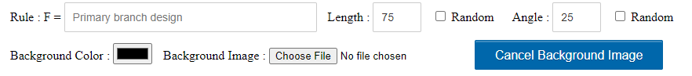

Obrázok 2 Zadávanie pravidla pre generovanie

* Rule: do tohto poľa zadávame príkazy v tvare
  + F – reprezentuje chod dopredu
  + [ – referencia na aktuálnu pozíciu
  + ] – návrat na uloženú pozíciu
  + - – otočenie o istý počet stupňov proti smeru hodinových ručičiek
  + + – otočenie o istý počet stupňov v smere hodinových ručičiek
* Lenght: dĺžka čiary
* Length Random: náhodné nastavenie dĺžky čiary
* Angle: uhol pootočenia
* Angle Random: náhodné nastavenia uhla pootočenia
* Background Color: farba pozatia
* Background Image: obrázok pozadia
* Options: preddefinované pravidlá pre generáciu

## 4.2 Nastavenie farieb a šírky čiar

V tejto časti si popíšeme nastavenia farieb a šírky čiar. 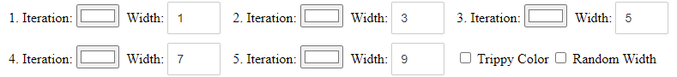

Obrázok 3 nastavenie farby a šírky čiar

Používateľ má možnosť si zadefinovať farbu a šírku čiary až po piatu iteráciu ručne. Pre výber farby stačí kliknúť na políčko kde sa otvorí zmiešavač fariem a následne si vybrať požadovanú farbu. Pri voľbe šírky čiary môže používateľ zadať číslo do príslušného boxu alebo použiť šípky na nastavenie. Ďalej sa tu nachádza aj zaškrtávací box s názvom Trippy Color, ktorá každej čiare vygeneruje náhodnú farbu a zaškrtávací box s názvom Random Width, ktorý nastaví náhodnú šírku každej čiary .

## 4.3 Tlačidlá

Poslednú časť ovládacích prvokov tvoria tlačidlá tlačidlá.



Obrázok 4 Ovládacie tlačidlá

* Generate Primary Tree – tlačidlo slúži na prvotnú generáciu po zadaní vlastného pravidla, ale aj ako aktualizačné tlačidlo pri zmene farby alebo šírky čiary
* Next Iteration – tlačidlo slúži na vygenerovanie nasledujúcej interácie
* Previous Interations – tlačidlo slúži na vygenerovanie predchádzajúcej interácie
* Save Rule – tlačidlo slúži na uloženie vlastného pravidla
* Save Image – tlačidlo slúži na uloženie obrázku vo formáte JPG

## 4.4 Grafické pole

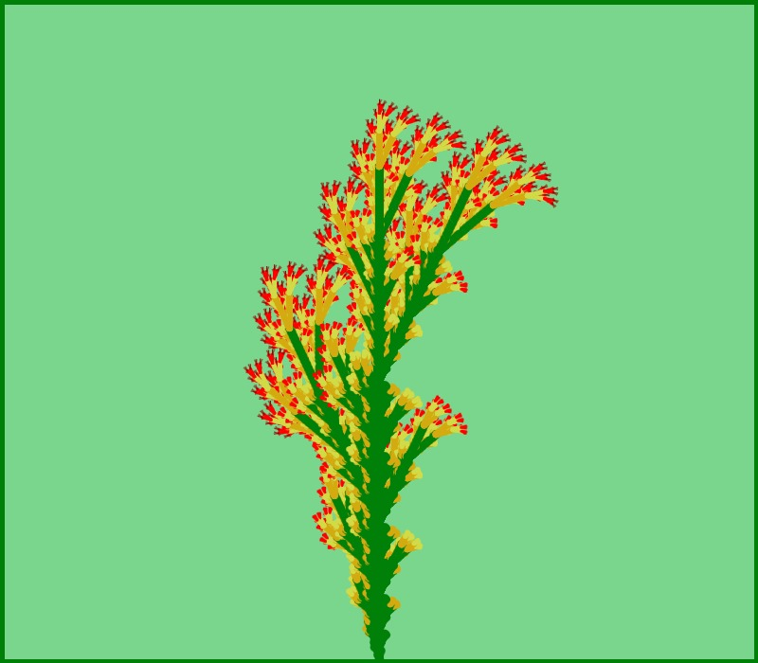 Poslednou častou programu je grafické pole, na ktorom sa nám zobrazujú vygenerované obrazce. Toto pole sa aktualizuje stlačením jednotlivých ovládacích tlačidiel.

Obrázok 5 Grafické pole

## 

# Popis vstupných/výstupných a pracovných súborov

V rámci vývoja aplikácie sme implementovali na export obrázku metódu, ktorá ukladá výsledok vo formáte JPG.

## Zoznam použitých formátov pracovných súborov

***.js*** – formát programovacieho jazyka javascript, v ktorom je napísaná základná funkcionalita aplikácie.

***.html*** – formát pre hypertextový značkovací jazyk HTML. Využíva sa na spútanie aplikácie vo webovom rozhraní pomocou súboru index.html

***.css*** – formát jednoduchého mechanizmu vizuálneho formátovania internetových dokumentov a webstránok. Súbor style.css sám graficky upravuje súbor index.html.

# Príklad použitia

Príklad použitia aplikácie na generovanie fraktálnych rastlín je znázornená na obrázkoch nižšie.

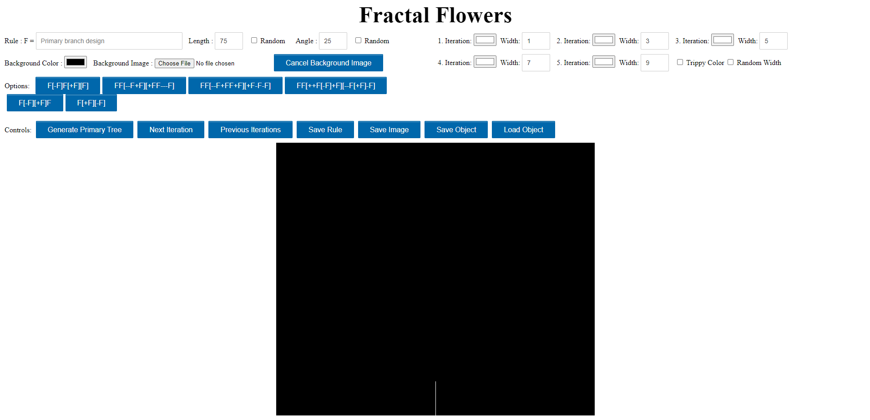

Obrázok 6 Úvodná obrazovka po spustení programu

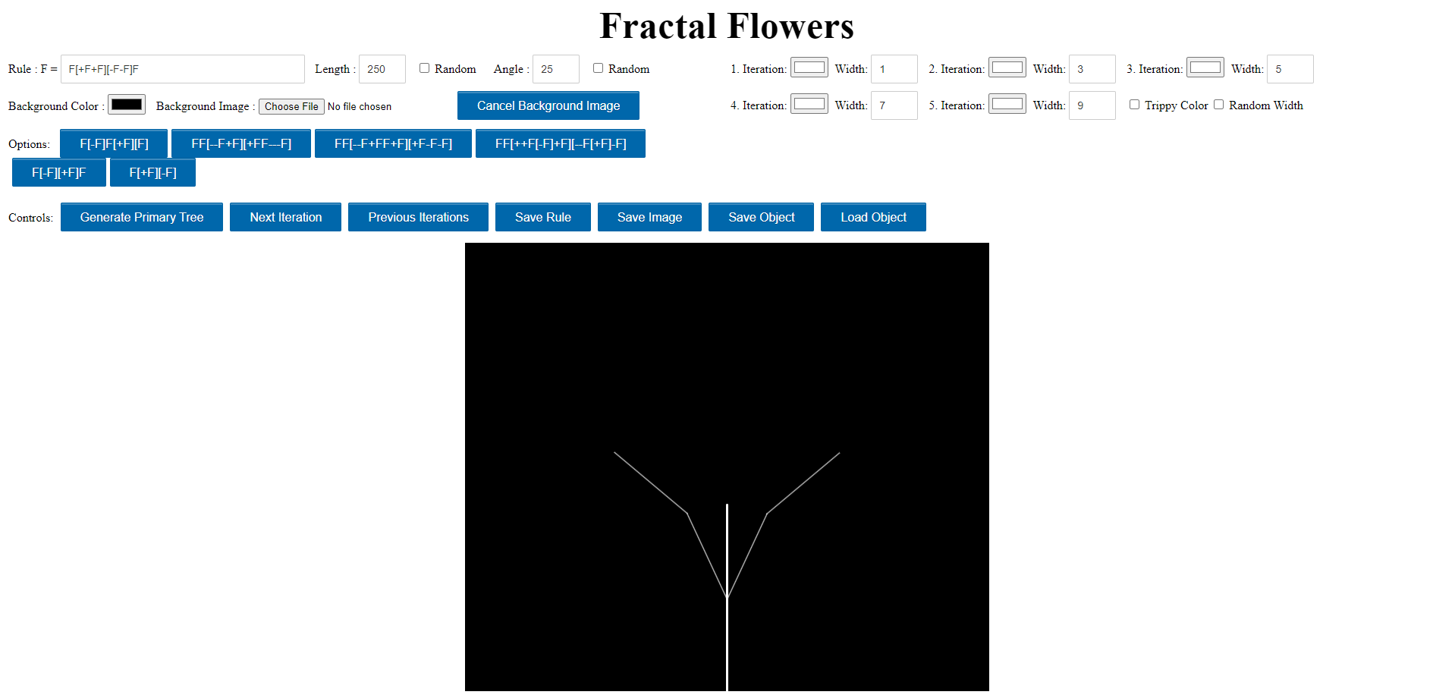

Obrázok 7 Zadanie pravidlá pre generovanie

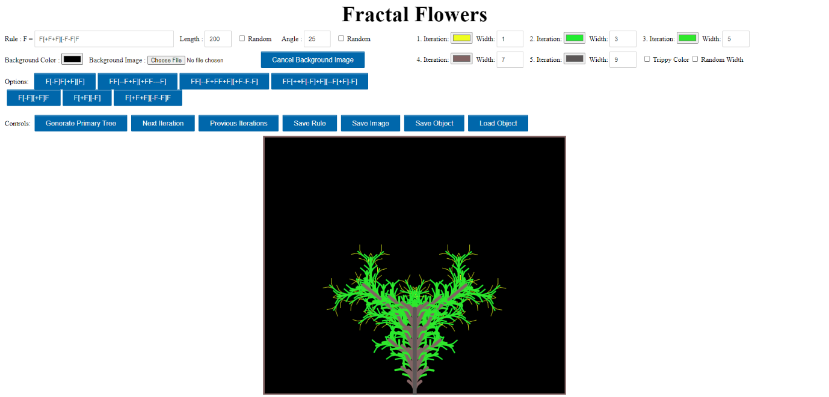

Obrázok 8 Nastavenie farieb a šírky čiar

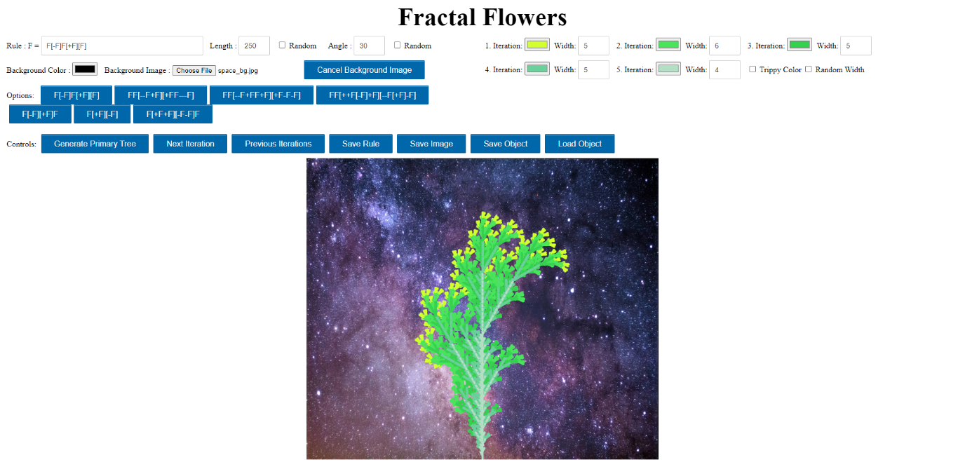

Obrázok 9 Vygenerovaná rastlina